**МУНИЦИПАЛЬНОЕ БЮДЖЕТНОЕ ОБРАЗОВАТЕЛЬНОЕ УЧРЕЖДЕНИЕ**

**СРЕДНЯЯ ОБЩЕОБРАЗОВАТЕЛЬНАЯ ШКОЛА № 235**

**П. ОЛОВЯННАЯ ЗАБАЙКАЛЬСКОГО КРАЯ**

**«Большая перемена»**

**Составил: педагог-психолог Ткачук М.А.**

**п. Оловянная, 2014**

**Содержание:**

1. Пояснительная записка …………………………………………………..3
2. Игры, проводимые на большой перемене……………………………….5

Приложение.

**Пояснительная записка.**

Школа призвана дать подрастающему поколению глубокие и прочные знания основ наук, выработать необходимые навыки и умения, сформировать мировоззрение, обеспечить всестороннее развитие личности. Одновременно школа должна выполнить и оздоровительную роль, так как обществу становится небезразлично, какой ценой для здоровья подрастающего поколения приобретаются знания, так как здоровье – это главная человеческая ценность.

Физическая активность является неотъемлемым видом деятельности человека, совершенно необходимым для сохранения и укрепления здоровья. Одна из характерных особенностей современного образа жизни, имеющая прогрессирующую тенденцию – сокращение объемов двигательной активности (гипокинезия) и мышечной работы (гиподинамия) в сочетании с нервно-психическими перегрузками.

Игры в школе на перемене необходимы для школьников! Ведь чем младше ребенок, тем быстрее он устает. Вернуть организм в работоспособное состояние, расслабиться и просто повеселиться можно при помощи подвижной игры.

Особенность использования подвижник игр заключается в том, что самостоятельность действий учащихся включает кроме выполнения двигательных действий, обусловленных правилами игры ещё и самостоятельный контроль, и оценку своих игровых действий, так как перед игрой осуществлялся разбор игровых правил, распределялись роли. После окончания игры обязательно подведение итогов, в которое включается коллективный разбор выполнения игровых действий, и ученик может проверить не только правильность своего выбора игровых действий, но и способы контроля, а также объективность своей оценки своего участия в игре.

Так же при помощи игры можно школьников научить:

* выработать умение следовать групповым правилам и выполнять инструкцию;
* контролировать импульсивность, сформировать усидчивость;
* гибко использовать в общении мимику и пантомимику, жесты;
* внимательно относиться друг к другу;
* договариваться, прислушиваться к мнению партнера, оказывать взаимопомощь;
* уметь сосредоточиться на зрительной и слуховой информации, понимать интонации, быть наблюдательным;
* проявлять эмпатию и т.п.

В МБОУ СОШ №235 подвижные игры проводились в младшем звене. Учащиеся 7 «Б» класса проявили личную заинтересованность в подготовке и проведении данного мероприятия, ученики среднего звена выступили в качестве ведущих в проведении игр, описанных ниже. В течение большой перемены подростки, при поддержке педагога-психолога, играли с младшими школьниками в подвижные игры. По окончанию большой перемены, учащиеся младших классов, проявили желание играть в игры почаще, с участием подростков.

***_________Игры, проводимые на большой перемене:***

**«Нитка и иголка»**

*Цель игры:* развивает выносливость, ловкость, скорость реакции, а также увеличивает уровень двигательной активности, повышает сплоченность и способствует установлению доверительного контакта между детьми.

*Количество участников*: от 5 до 18 человек.

*Описание игры:*

Все участники игры должны построиться в колонну по принципу паровозика, то есть взять друг друга за талию. Таким образом, получается «нитка». Специально выбранный водящий становится впереди колонны и назначается «иголкой». Игра начинается с того, что «иголка» бежит, петляя из стороны в сторону, и тащит за собой всех остальных игроков — «нитку». Суть игры сводится к тому, что «иголка» должна разорвать или запутать «нитку».

**«Белые гуси и серый волк»**

*Цель игры:* тренирует опорно-двигательный аппарат и улучшает координацию движений ребенка, развивает физическую выносливость, повышает сплоченность и способствует установлению доверительного контакта между детьми.

*Количество участников*: от 5 до 20 человек.

*Описание игры:*

Для проведения этой игры на площадке на расстоянии 5–7 м друг от друга следует прочертить две линии — два «дома». При этом в одном из них находятся «гуси», а в другом — их «хозяин». Между «домами под горой» живет «волк» — водящий. Согласно правилам игры между «хозяином» и «гусями» должен состояться следующий разговор:

— Гуси, гуси!

— Га-га-га.

— Есть хотите?

— Да-да-да.

— Так летите!

— Нам нельзя.

Серый волк под горой

Не пускает нас домой.

После этого разговора «гуси» стараются перебраться на сторону «хозяина» — «домой». При этом «волк» должен их ловить. Пойманный «гусь» становится «волком», то есть водящим.

**«Филин в карауле»**

*Цель игры:* учить детей следовать групповым правилам, внимательно относиться друг к другу.

*Количество участников*: от 5 до 20 человек.

*Описание игры:*

Все участники игры – это звери в лесу, которые выселяться на большой поляне. Но так как в любой момент может прилететь охотник, звери поставили в караул Филина, чтобы тот предупредил их об опасности. Как только филин увидел охотника он садиться на корточки и приставляет указательный палец к губам. Все звери должны сделать тоже самое. Тот, кто присядет на корточки последним, выбывает из игры.

**«Рука к руке»**

*Цель игры:* учить детей следовать групповым правилам, внимательно относиться друг к другу, создание положительного эмоционального фона.

*Количество участников*: от 6 до 22 человек.

*Описание игры:*

Водящий произносит фразу, например: «Рука к руке!» и все участники игры, в том числе и он сам, должны найти себе пару и соприкоснуться со своим партнером руками. Тот, кто не успел найти себе свободного партнера, становиться водящим.

Варианты команд: «Спина к спине!», «Плечо к плечу!», «Нога к ноге!», «Ладонь к ладони!», «Ухо к уху!» и т.д.

**«Паучки и комарики»**

*Цель игры:* тренирует опорно-двигательный аппарат и улучшает координацию движений ребенка, развивает физическую выносливость, повышает сплоченность исоздание эмоционально-положительного фона.

*Количество участников*: от 8 до 20 человек.

*Описание игры:*

Все дети - комарики, они двигаются по коридору. Два ребенка взявшись за руки, изображают паучков. Задача паучков – запятнать как можно больше комариков. Те дети, до которых дотронулся паучок, выбывает из игры. Когда все комарики пойманы, выбирается следующая пара паучков и игра возобновляется.

Приложение 1.

игра «Филин в карауле»:

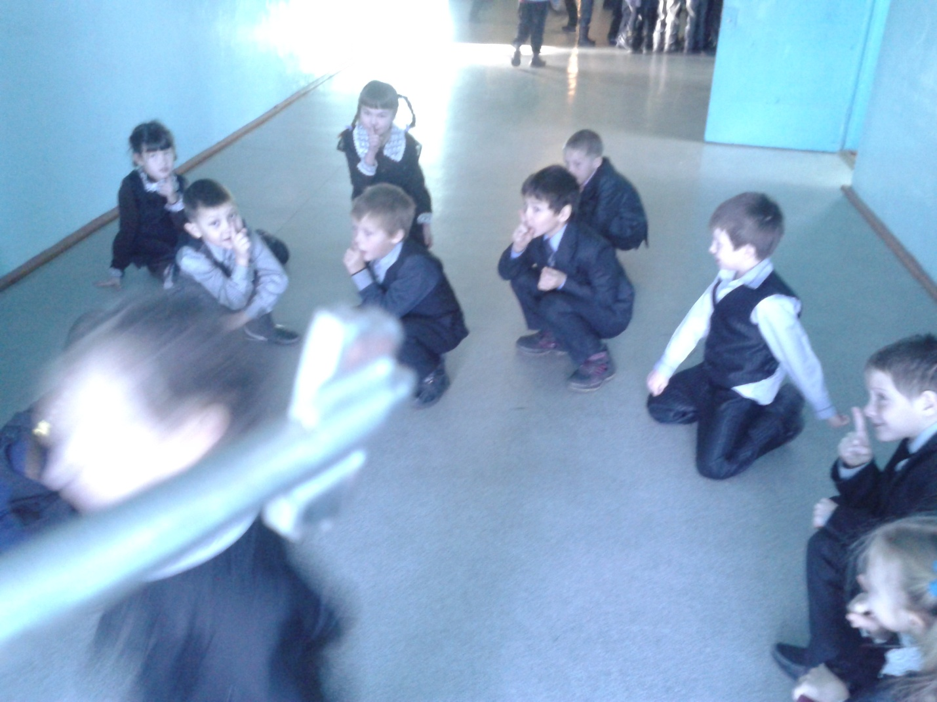

Игра: «Рука к руке!»:

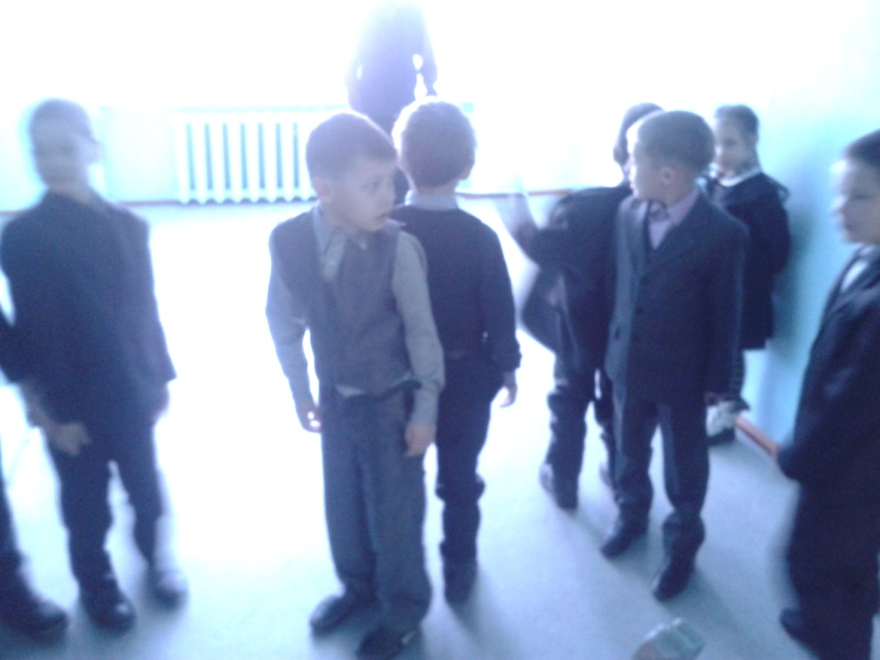

Игра: «Белые гуси и серый волк»:

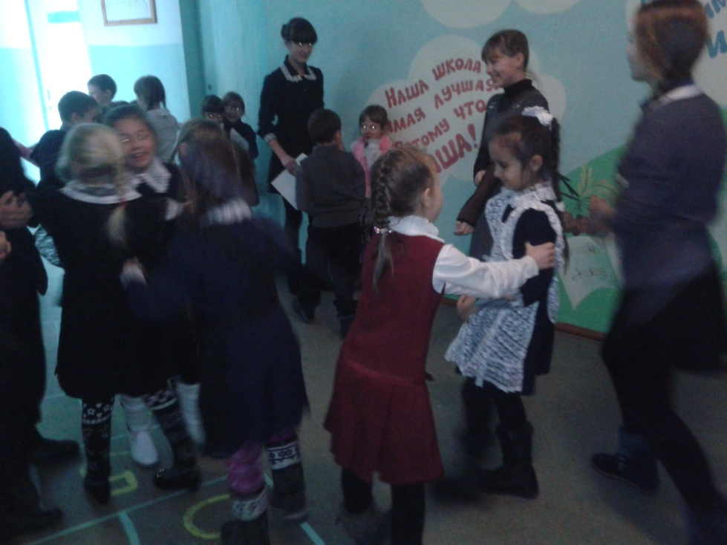

Игра: «Паучки и комарики»:

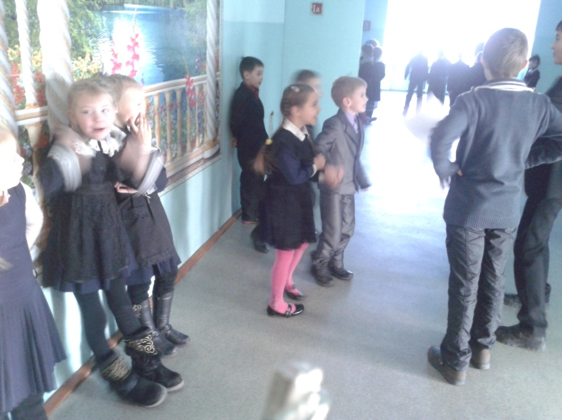

Игра: «Нитка и иголка»:

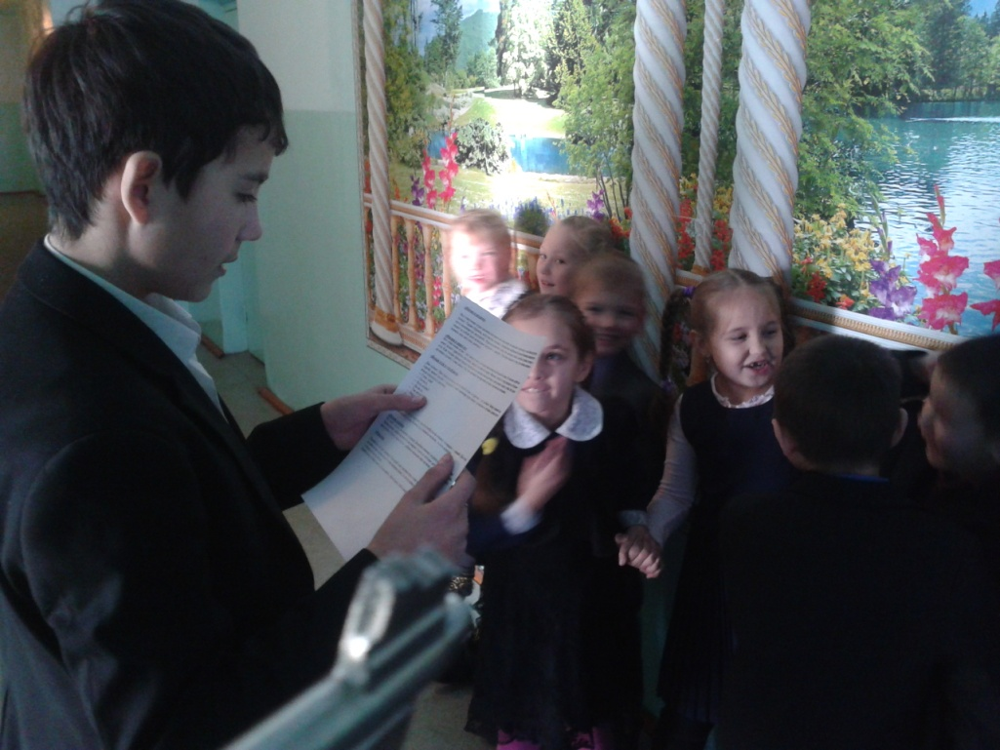 Выбор «иголки».